全国2004年10月高等教育自学考试
成本会计试题
课程代码：00156
一、单项选择题（本大题共10小题，每小题1分，共10分）
在每小题列出的四个备选项中只有一个是符合题目要求的，请将其代码填写在题后的括号内。错选、多选或未选均无分。
1.在成本会计的各个环节中，（ ）是基础。
A.成本核算 B.成本决策 C.成本预测 D.成本计划
2.企业为生产产品而耗用的原料费用是（ ）
A.直接计入费用 B.直接生产费用
C.间接生产费用 D.间接计入费用
3.下列各项固定资产中，应在本月计算折旧费用的固定资产是（ ）
A.未使用的房屋和建筑物 B.已提前报废的固定资产
C.已经提足折旧超龄使用的固定资产 D.月份内增加的固定资产
4.进行待摊费用的核算，是为了正确划分（ ）
A.各种产品费用的界限
B.生产费用与经营管理费用的界限
C.生产经营管理费用与非生产经营管理费用的界限
D.各个月份费用的界限
5.按年度计划分配率分配制造费用时，如果“制造费用”科目年末有贷方余额，应按余额
（ ）
A.用蓝字借记“制造费用”科目，贷记“生产成本”科目
B.用红字借记“生产成本”科目，贷记“制造费用”科目
C.结转下年度
D.用红字借记“制造费用”科目，贷记“生产成本”科目
6.下列项目中，应计入产品成本的停工损失是（ ）
A.由于暴雨造成的停工损失 B.由于地震造成的停工损失
C.可以向保险公司赔偿的停工损失 D.固定资产修理期间的停工损失
7.如果产品成本中的原料费用所占比重很大，原料随生产进度逐渐投入生产，为了简化成本计算工作，在分配完工产品与月末在产品费用时，应该采用的方法是（ ）
A.约当产量比例法
B.在产品按所耗原料费用计价，原料费用按约当产量比例分配
C.在产品按所耗原料费用计价
D.原料费用按约当产量比例分配
8.区别各种成本计算基本方法的主要标志是（ ）
A.间接计入费用的分配方法
B.完工产品与在产品之间分配费用的方法
C.成本计算期
D.成本计算对象
9.下列方法中，属于差异凭证法的是（ ）
A.限额法 B.盘存法
C.切割核算法 D.差额计算分析法
10.企业为筹集生产经营所需资金而发生的各项费用，属于（ ）
A.管理费用 B.制造费用 C.财务费用 D.生产费用
二、多项选择题(本大题共10小题，每小题1分，共10分)
在每小题列出的五个备选项中有二个至五个是符合题目要求的，请将其代码填写在题后的括号内。错选、多选、少选或未选均无分。
11.直接用于产品生产、专设成本项目的费用（ ）
A.应记入成本明细帐“制造费用”项目
B.应单独借记“基本生产成本”科目
C.可直接计入产品成本
D.可分配计入产品成本
E.属于直接生产费用
12.低值易耗品的摊销方法有（ ）
A.一次摊销法 B.分次摊销法
C.双倍余额递减法 D.年数总和法
E.五五摊销法
13.企业固定资产的大修理费用可采用（ ）方法处理。
A.折旧 B.预提
C.待摊 D.直接计入当月成本
E.净值摊销
14.“制造费用”科目月末如果有余额，则在资产负债表上的列示方法为（ ）
A.借方余额列入待摊费用项目 B.贷方余额列入待摊费用项目
C.借方余额列入预提费用项目 D.贷方余额列入预提费用项目
E.借方余额列入存货项目
15.与“废品损失”科目贷方对应的科目可能有（ ）
A.原材料 B.其他应收款
C.基本生产成本 D.制造费用
E.营业外支出
16.品种法适用于（ ）
A.大量大批生产
B.单步骤生产
C.多步骤生产
D.管理上不要求分步骤计算成本的多步骤生产
E.单件小批生产
17.各月份在产品数量较多而且变化也较大，在完工产品与月末在产品之间分配生产费用时，不宜采用的方法有（ ）
A.约当产量比例法 B.在产品按固定成本计价法
C.在产品按定额成本计价法 D.在产品不计算成本法
E.定额比例法
18.在平行结转分步法下，完工产品与在产品之间的费用分配，是指（ ）
A.各步骤的完工产品与在产品之间的费用分配
B.产成品与月末广义在产品之间的费用分配
C.产成品与月末狭义在产品之间的费用分配
D.各步骤完工半成品与月末狭义在产品之间的费用分配
E.前面步骤的产成品与广义在产品、最后步骤的产成品与狭义在产品之间的费用分配
19.分类法的特点是（ ）
A.按照产品类别归集费用、计算成本
B.同一类产品内不同品种产品的成本采用一定的分配方法分配确定
C.同一类产品内不同品种产品的成本应按实际成本计算
D.适应特定的生产组织形式
E.凡是产品品种规格繁多的企业或车间，均可采用分类法
20.采用限额法时，在（ ）情况下，某种材料实际领料金额小于限额领料金额的差异为该种材料脱离定额的差异。
A.投产数量小于规定的产品数量 B.投产数量大于规定的产品数量
C.投产数量等于规定的产品数量 D.车间期初、期末均没有余料
E.车间期初、期末余料的数量相等
三、填空题（本大题共10小题，每小题1分，共10分。）
请在每小题的空格中填上正确答案。错填、不填均无分。
21.工业企业在___________发生的用货币额表现的生产耗费，称为___________。
22.“待摊费用”科目如果有余额，一定在___________，表示已经发生，尚未摊销的费用，是生产经营过程中占用的资金，属于___________。
23.在生产一种产品的车间中，制造费用是___________费用，应___________该种产品的成本。
24.在按废品定额费用计算不可修复废品成本时，废品损失的大小只受___________的影响，不受___________的影响。
25.由于品种法是产品成本计算___________的方法，因而品种法的计算程序，体现着产品成本计算的___________。
26.企业的在产品包括正在车间加工中的___________和已经完成一个或几个生产步骤，但还需要继续加工的___________两个部分。
27.采用逐步结转分步法时，如果半成品通过半成品库收发，半成品完工入库时，应借记___________科目，贷记___________科目。
28.在定额法下，有着现成的定额成本资料，各种成本差异应采用___________法或在产品按___________法分配。
29.工业企业的成本核算，包括___________的核算和___________的核算。
30.主要产品单位成本表可分为___________和___________两部分。
四、判断说明题（本大题共5小题，每小题2分，共10分。）
判断下列各题正误，正者在括号内打“√”，误者在括号内打“×”并说明理由。
31.为防止乱挤和少计生产经营管理费用，必须正确划分完工产品与在产品的费用界限。
（ ）
32.可修复废品是指技术上可以修复的废品。（ ）
33.采用分批法计算成本时，企业是按照客户定单组织生产的。（ ）
34.采用平行结转分步法计算产品成本时，需要设置“自制半成品”帐户，核算各生产步骤完工半成品成本。（ ）
35.基本生产车间和辅助生产车间的生产类型往往不同，因而采用的成本计算方法也往往不同。（ ）
五、名词解释（本大题共4小题，每小题2.5分，共10分。）
36.净值摊销法
37.约当产量比例法
38.产品成本计算的单一法
39.成本还原
六、计算题（本大题共7小题，第40小题5分，第41、45小题各10分，第42、44、46小题各6分，第43小题7分，共50分。）
40.某工业企业7月份发生的工资费用共为35737.50元，其中：基本生产车间生产工人工资共为28687.50元；基本生产车间管理人员工资3200元；辅助生产车间人员工资2100元；厂部行政管理人员工资950元；医务人员工资800元。
生产工人工资规定按定额工时比例在A、B两种产品之间进行分配，这两种产品的工时定额为：A产品45分钟，B产品22.5分钟；投产的产品数量为：A产品9000件，B产品7500件；
要求：（1）根据上述资料，分配生产工人工资；
（2）编制分配工资费用的会计分录；
（3）按工资总额的14%计提职工福利费，编制计提职工福利费的会计分录。
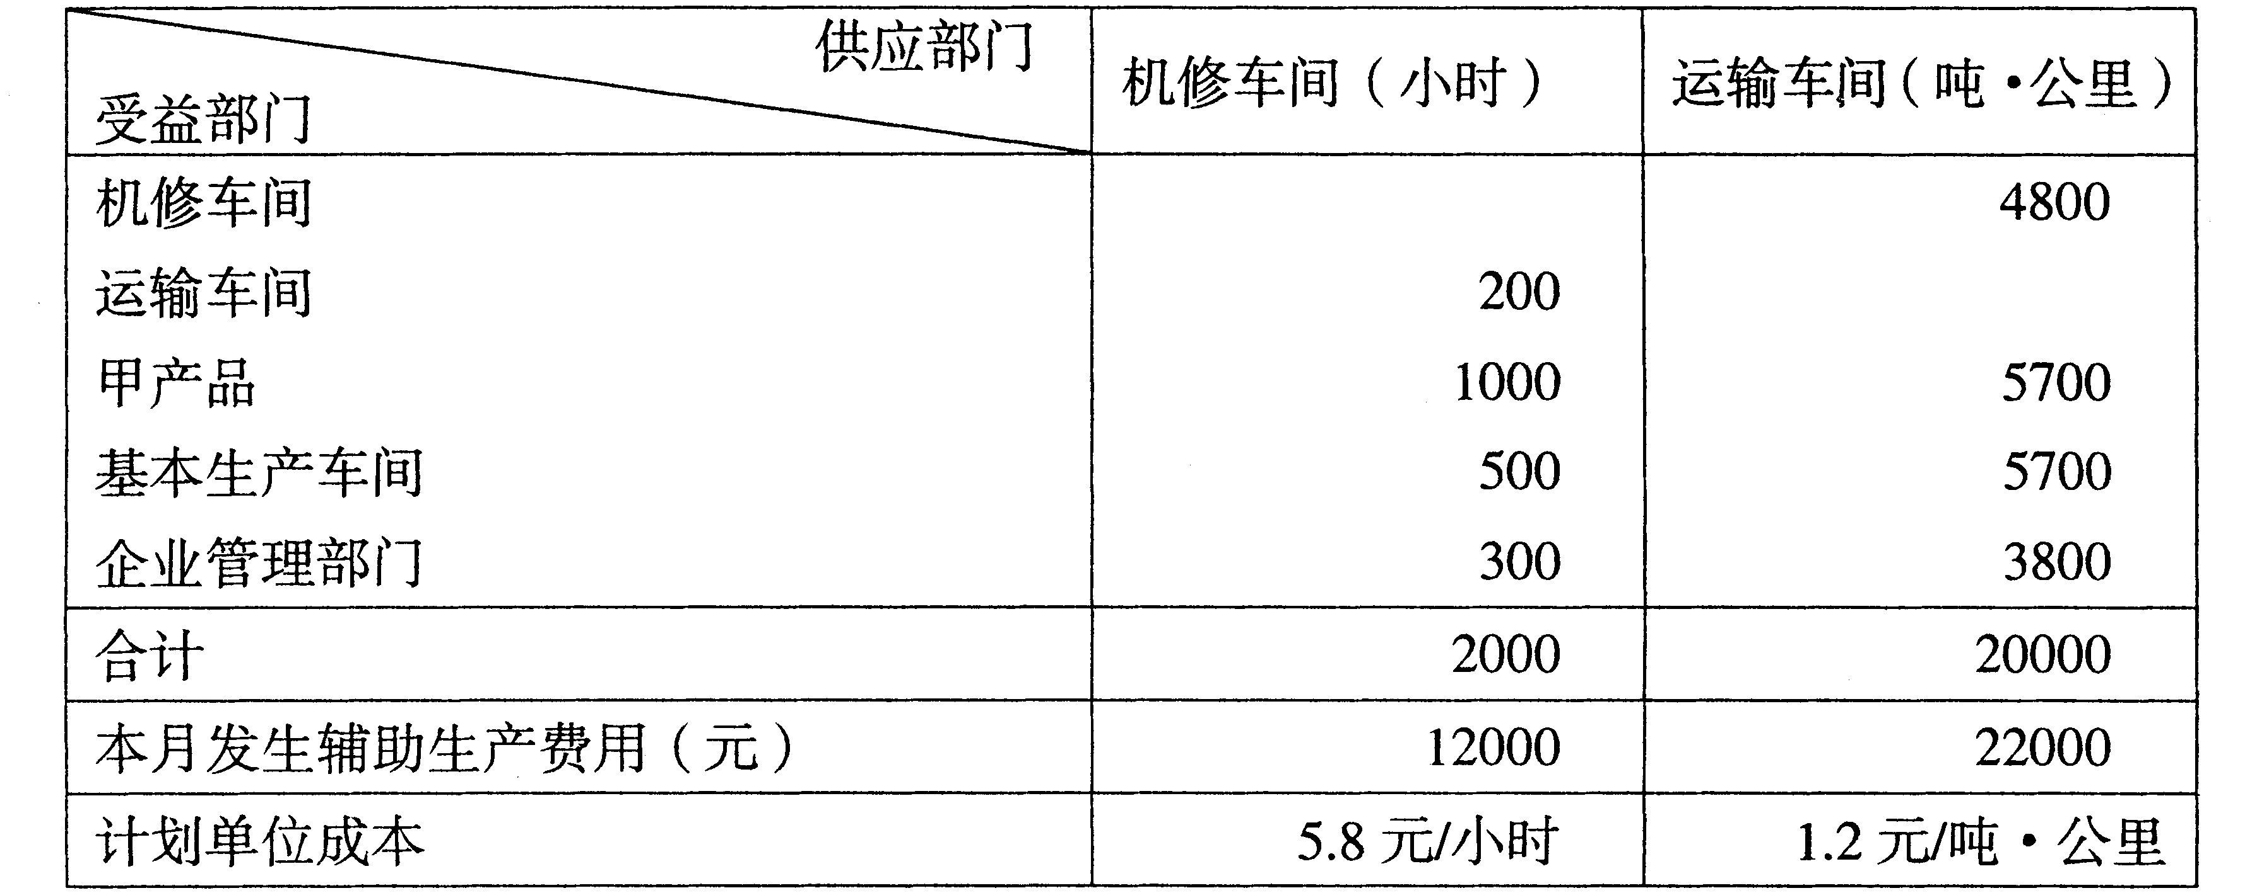
41.巨能工厂设有机修、运输两个辅助生产车间，5月份各辅助生产车间提供的劳务、作业和发生的费用情况如下：
要求：
根据上述资料，采用计划成本分配法分配辅助生产费用，并编制分配表和分配费用的会计分录。（辅助生产劳务的成本差异，全部计入管理费用）。
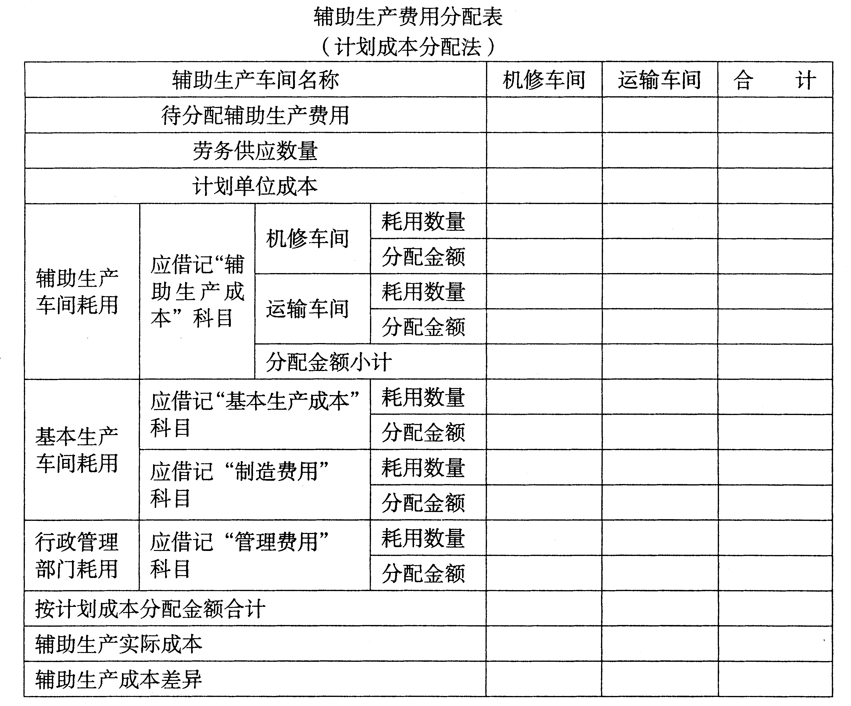
会计分录：
42.某企业某月份生产甲产品实际产量为200件，乙产品100件，甲产品全年计划产量为1800件，乙产品为1200件。甲产品的工时定额为5小时，乙产品的工时定额为4小时，该月份该车间发生的制造费用为4480元。该企业全年计划制造费用为62100元。
要求：（1）按定额工时比例分配该月份的制造费用。
（2）按预定分配率法分配该月的制造费用。
43.某企业规定不可修复废品成本按定额成本计价。某月份某产品的不可修复废品30件，每件直接材料定额为10元；已完成的定额工时共为150小时。每小时定额费用为：直接人工5元，制造费用8元。该月该产品的可修复废品的修复费用为：直接材料450元，直接人工320元，制造费用650元。废品残料计价130元作为辅助材料入库。应由责任人员赔偿的废品损失210元。
要求：
（1）计算不可修复废品的生产成本；
（2）计算全部废品的净损失；
（3）编制归集废品修复费用、结转不可修复废品生产成本、废品残值入库、应收赔款以及结转废品净损失的会计分录。
44.某厂加工B产品，原材料在生产开始时投入50%，其余50%在产品加工到50%时再投入。工费随加工进度均匀发生。月初加本月生产费用合计为：原材料28175元，直接工资14000元，制造费用10080元；本月完工100件，月末在产品30件，完工程度为40%。
要求：（1）分别计算原材料、直接工资、制造费用分配率；
（2）按约当产量比例法计算完工产品与月末在产品成本。
45.某企业甲产品经过第一、二两个车间连续加工完成，所用原材料在生产开始时一次投入，各步骤计入产成品成本的费用采用约当产量比例法计算，有关产量和费用资料如下：
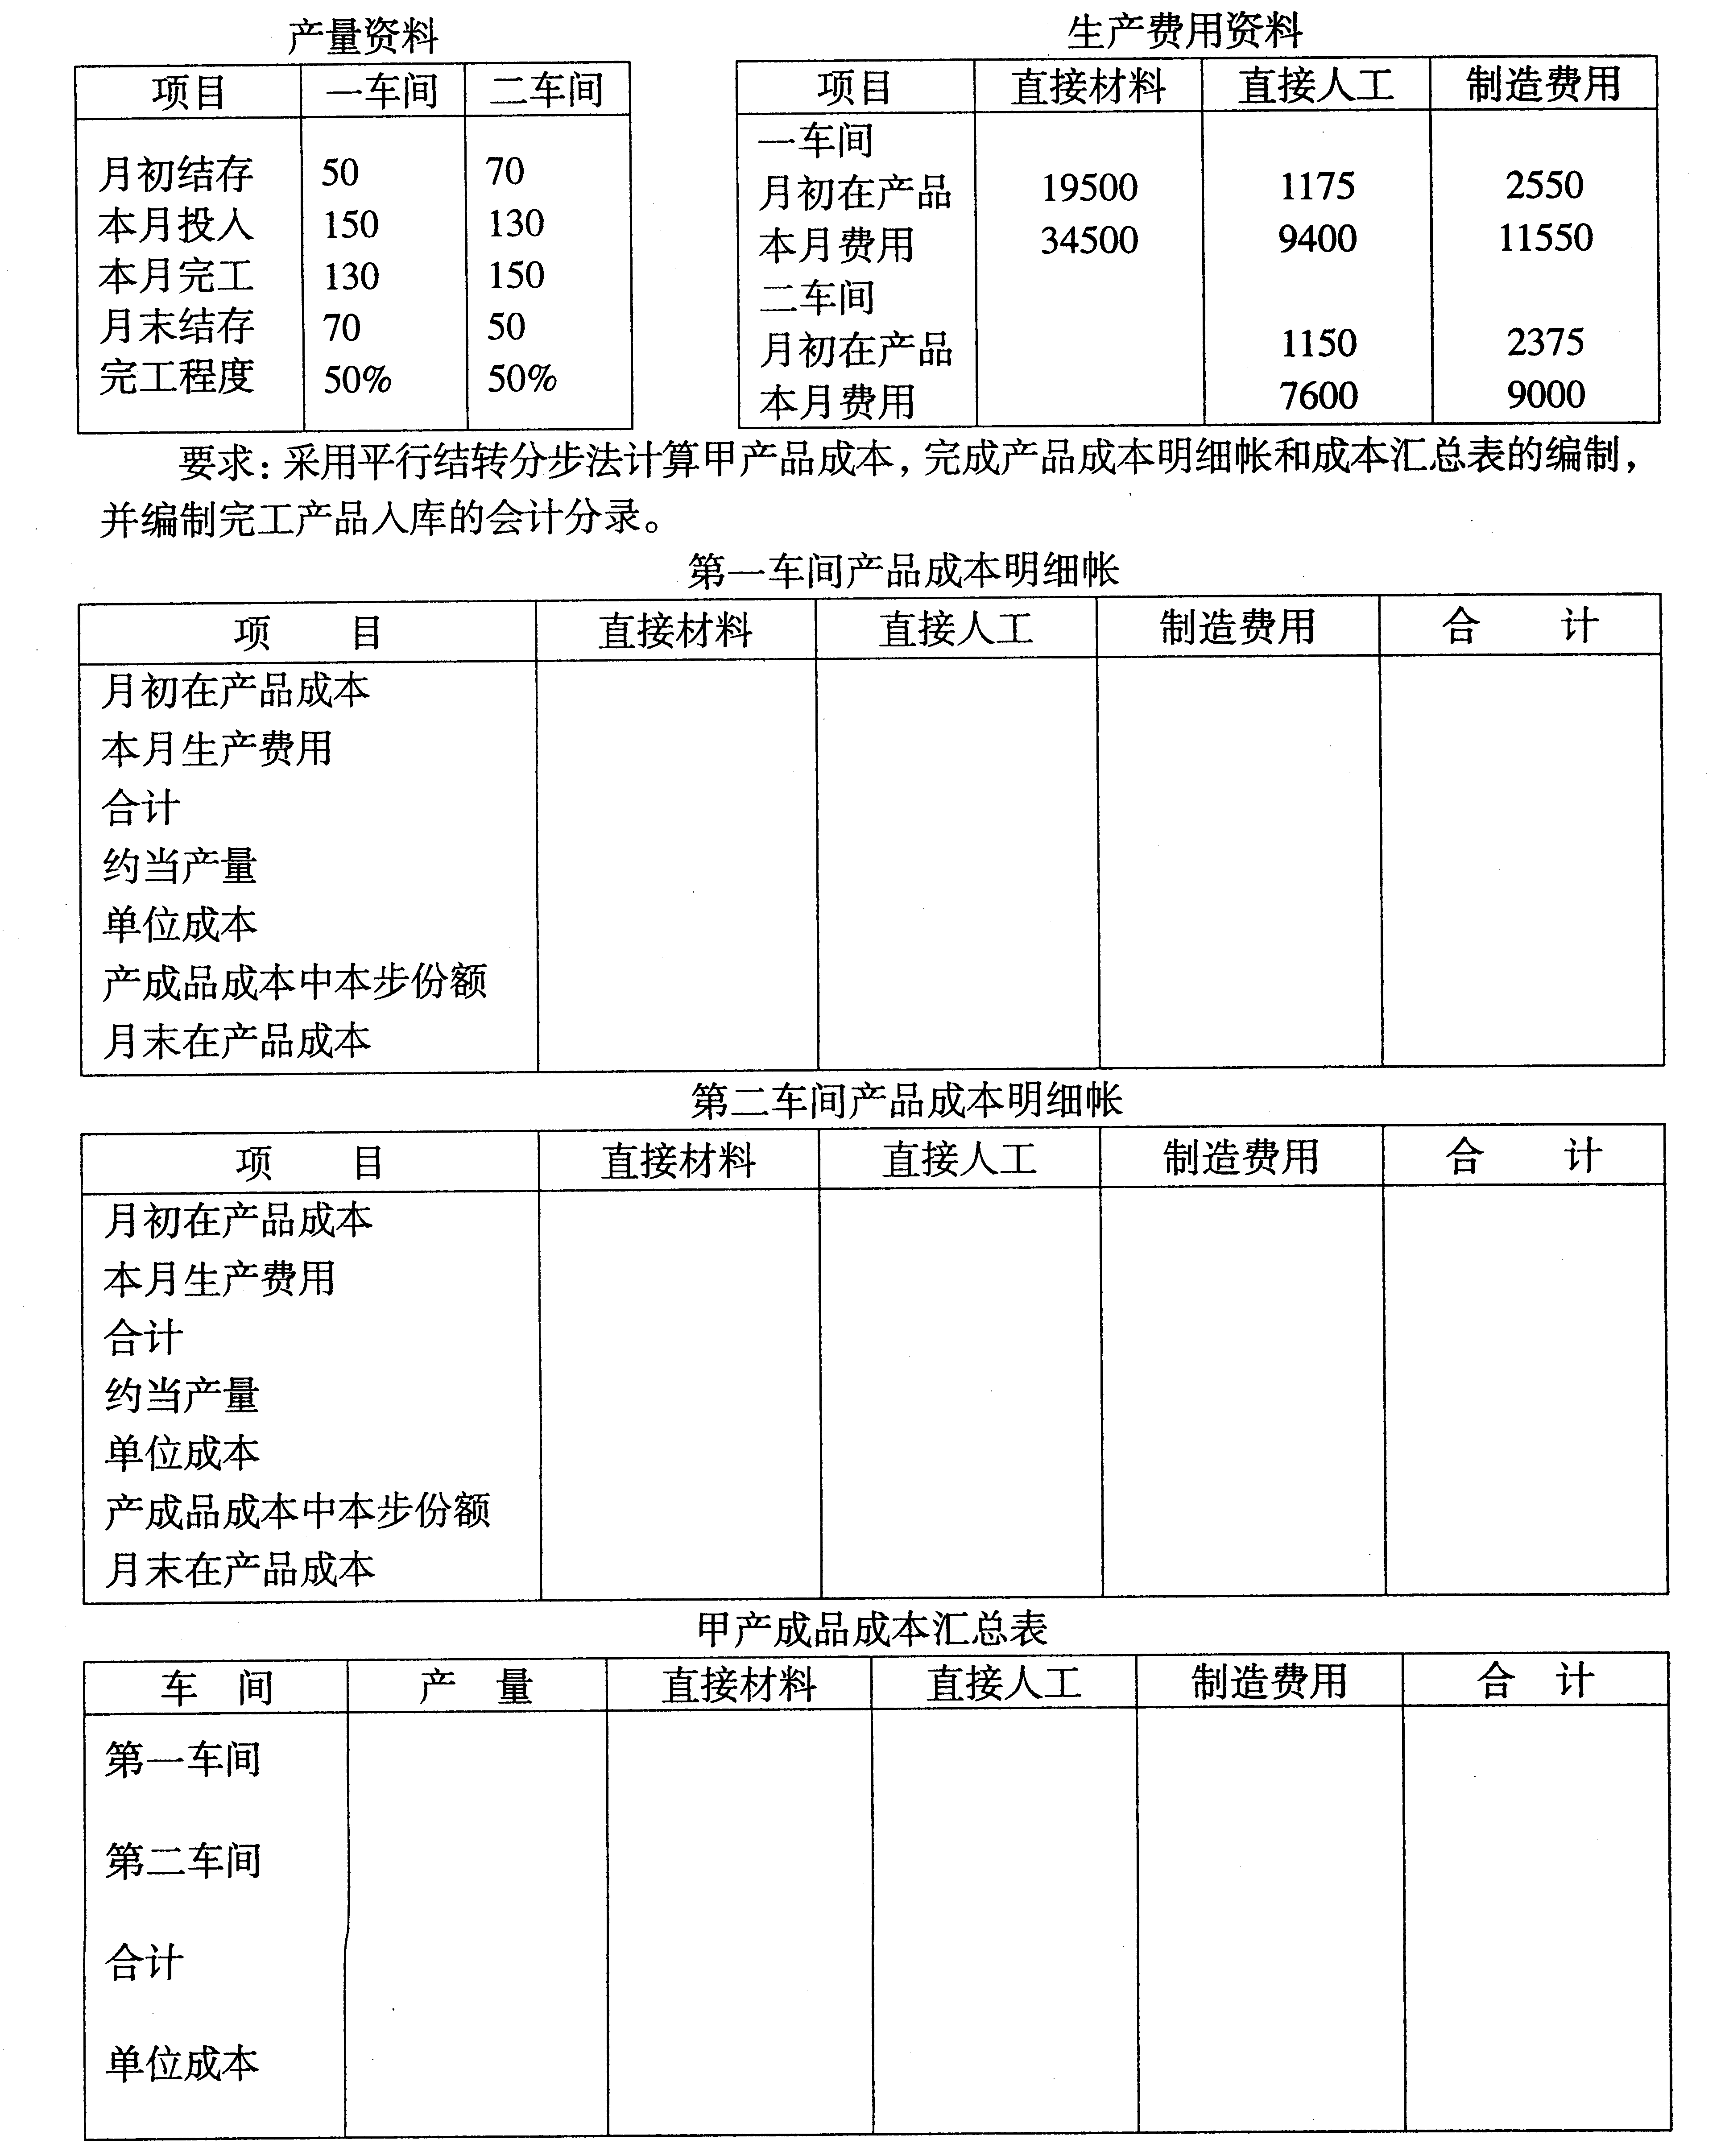

甲产品完工入库会计分录：
46.某企业生产的A产品，限额领料单规定的产品数量为200件，实际本期投产产品的数量为250件，单位产品原材料消耗定额为6公斤，本期领用原材料1200公斤，车间期初余料为200公斤，期末余料50公斤，原材料在生产开始时一次投入。
要求计算：（1）A产品本期原材料定额消耗量；
（2）A产品本期原材料实际消耗量；
（3）原材料脱离定额差异。（列出算式）

